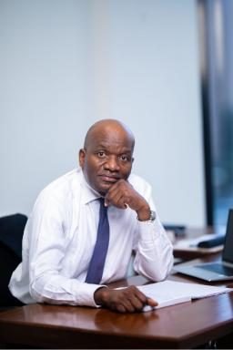 N'semy Aubin MABANZA

Présentation

Docteur en Droit privé et Droit social de l'Université de Bordeaux. Enseignant-Chercheur, je suis actuellement Professeur associé à l'Université du Kwango en République Démocratique du Congo et Chercheur associé au COMPTRASEC de l'Université de Bordeaux.
Je dispose d'une expérience de plus de 30 années de pratique du droit à la fois comme Juriste d'entreprises et Avocat en EU, UK, Afrique de l'Ouest et la RDCongo.
Comme Chercheur, je m'intèresse aux questions liées au chômage des jeunes en Afrique sub-saharienne, les modes alternatifs de règlement des litiges (individuels et collectifs) du travail, l'organisation de la justice, la propriété intellectuelle, les contrats commerciaux, etc.
Depuis 2022:
- je siège comme Administrateur Indépendant et membre des Comités des Ressources humaines et d'Audit d'Access Bank SA DRC;
- je suis cofondateur et Secrétaire général en charges des questions juridiques du cabinet de consulting.
Je travaille indifféremment en anglais et en français.

Publications

Autre publication scientifique (1)

Rule of Law? Plea for a revaluation of the function of Judge in the Democratic Republic of Congo
N'Semy Aubin Mabanza
2024
Autre publication scientifique
hal-04712865v1

